ИНСТРУКЦИЯ ПО УСТАНОВКЕ И ЭКСПЛУАТАЦИИ ПРОГРАММНОГО ОБЕСПЕЧЕНИЯ ДЛЯ КОНЦЕНТРАТОРА «ОМЕГА K500»

- Установка и первоначальная настройка программного обеспечения
  - Установка программного обеспечения на устройство концентратор «ОМЕГА К500» осуществляется в заводских условиях предприятия изготовителя.
  - Запуск программы для концентратора «ОМЕГА K500» осуществляется автоматически при включении концентратора.
  - В открывшемся окне ввести имя пользователя, пароль, и адрес сервера полученные от администратора системы(рис.1.):
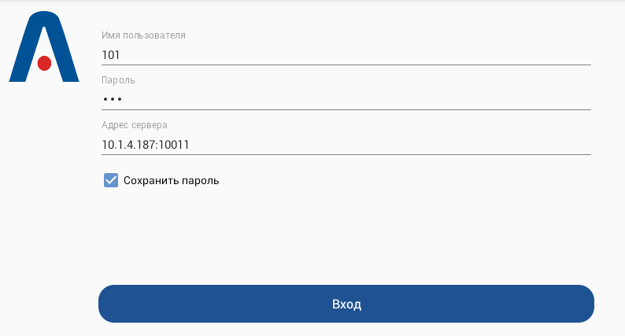
  - Нажать кнопку «Вход»
  - Для настройки системной клавиши концентратора необходимо зайти в раздел меню «Настройки»
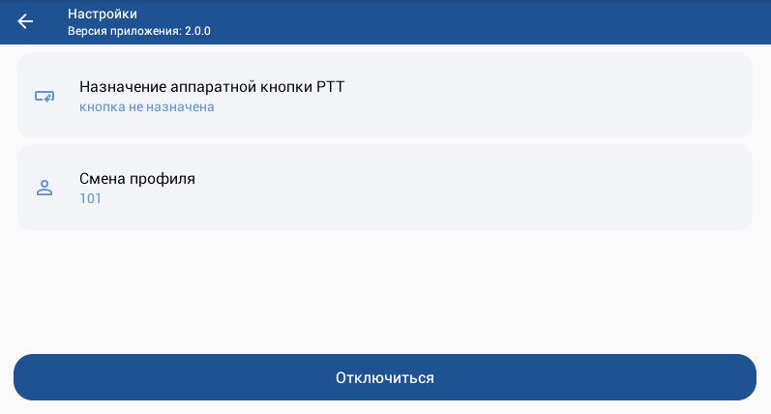
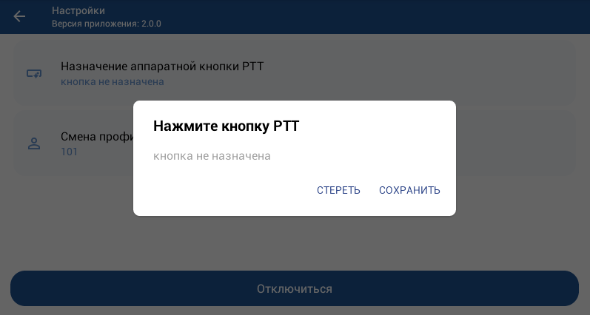
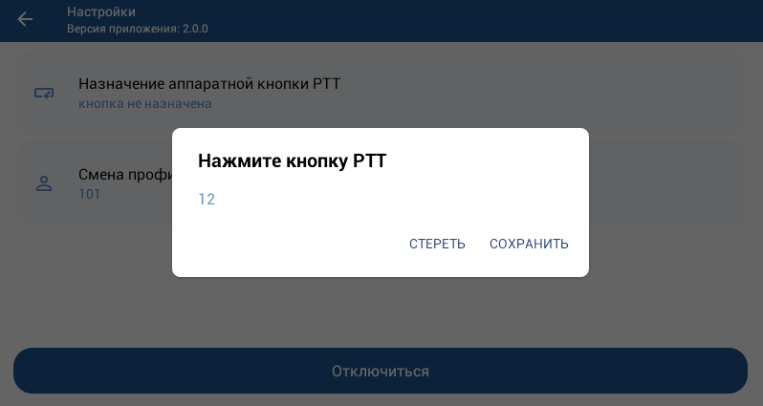
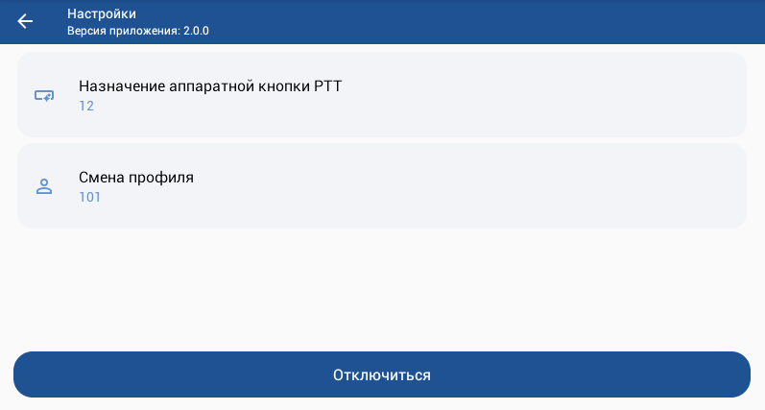
  - Для выбора группы абонентов, с которой будет взаимодействовать концентратор необходимо в разделе группы выбрать группу по умолчанию(группа по умолчанию отмечается звездочкой)
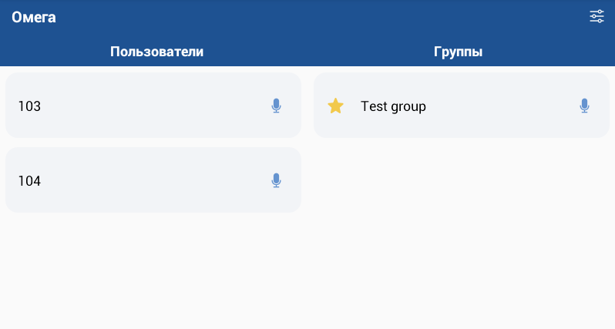

- Эксплуатация программного обеспечения
  - После настройки программное обеспечение работает автономно и участие оператора не требуется. При установлении сеанса связи от радиостанции-донора логотип кнопки PTT сигнализирует красной индикацией после окончания сеанса связи логотип уходит с экрана концентратора. Входящий вызов на радиостанцию-донор сопровождается зеленой индикацией логотипа "РТТ".
